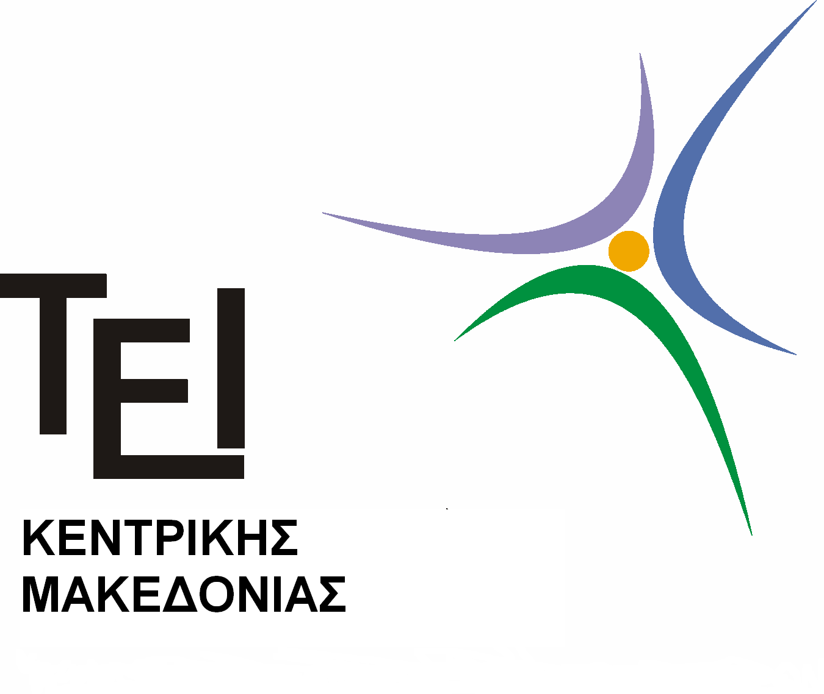

ΕΛΛΗΝΙΚΗ ΔΗΜΟΚΡΑΤΙΑ

ΤΕΧΝΟΛΟΓΙΚΟ ΕΚΠΑΙΔΕΥΤΙΚΟ ΙΔΡΥΜΑ ΚΕΝΤΡΙΚΗΣ ΜΑΚΕΔΟΝΙΑΣ

ΣΧΟΛΗ ΔΙΟΙΚΗΣΗΣ & ΟΙΚΟΝΟΜΙΑΣ
ΤΜΗΜΑ ΛΟΓΙΣΤΙΚΗΣ & ΧΡΗΜΑΤΟΟΙΚΟΝΟΜΙΚΗΣ

Σέρρες 27/11/2013

ΑΝΑΚΟΙΝΩΣΗ

Από το τμήμα Λογιστικής και Χρηματοοικονομικής ανακοινώνεται ότι, τη Δευτέρα στις 2/12/2013 και ώρα 11.30 π.μ στο αμφιθέατρο 3
θα γίνει ενημέρωση των Πρωτοετών Σπουδαστών για το νέο Πρόγραμμα Σπουδών από τον πρόεδρο του τμήματος καθηγητή Μαντζάρη Ιωάννη.

Η ΓΡΑΜΜΑΤΕΙΑ ΤΟΥ ΤΜΗΜΑΤΟΣ

